临床试验立项申请资料准备须知
- 请按我院《医疗器械临床试验递交文件清单》中的顺序准备纸质版立项申请资料1份，电子版的CRF表需刻盘递交。
- 申办者需自行填写《医疗器械临床试验立项审批表》，纸质版同立项材料一同递交。
- 确认递交的临床研究方案及知情同意书版本为组长单位伦理委员会同意的版本。
- 需以我院《医疗器械临床试验递交文件清单》作为目录使用，表格的“递交文件清单”一栏中标明各项资料的版本号和版本日期。
- 申办者/CRO提供的资料均需盖公章/公章授权专用章后递交（首页+骑缝）。用黑色双孔活页文件夹装订好（做好竖标签），并附分页纸。拒绝11孔袋装订！准备完成后交医疗器械临床试验机构办公室，研究完成后应将“研究者存档”的全部资料送回医疗器械临床试验机构归档。
- 文件夹需打印大小适宜的侧标签，注明试验医疗器械名称（通用名或代码）、器械类别、方案编号、研究专业名称、PI姓名、申办者/CRO名称。
- 文件夹易损坏，不得采用快递方式递交。
- 参考文件夹图片：规定文件夹高度为31.5cm。
侧标签：分3列，宋体，字体大小和文本框长度和宽度请根据文件夹大小自行调整，应包括以下内容。

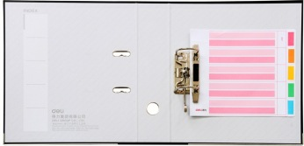

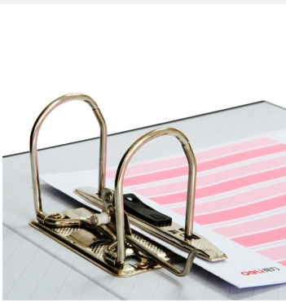
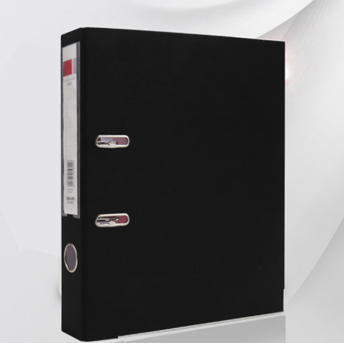
注意：竖标签大小请匹配侧边栏，若不符合要求，拒收资料！
试验器械名称（通用名或代码）：XXX 分类：XXX
方案号：
研究专业名称：XXX PI姓名：XXX
申办者：XXXX
机构

